|  |  |
| --- | --- |
| **KATHOLIEKE BOND VAN OUDEREN Afd. Haagse Beemden**  **Secretariaat : Berry Vollering Nelly Boudewijnsstraat 27 4822 VV BREDA**  **Bankrek. NL06 RABO 0114 1804 90 KBO afd. Haagse Beemden**  [**janvanberkom@casema.nl**](mailto:janvanberkom@casema.nl) **076-5426139 ( Jan)**  [**bervol@casema.nl**](mailto:bervol@casema.nl) **06-43589435 076-8876527 (Berry)** |  |

**Wederom een kadootje voor onze KBO leden**

Ondanks dat we al wat meer ruimte krijgen rondom de corona-regels zijn we nog steeds niet terug naar normaal. Om het binnen zitten wat leuker te maken hebben we weer een leuk presentje voor elk ledenadres bedacht. Veel plezier ermee !

**Weer 2 nieuwe puzzels**

Bel of mail het antwoord **van 1 van de 2 puzzels** door aan Berry (0643589435)

( [bervol@casema.nl](mailto:bervol@casema.nl)) ( 30 augustus is einde doorgeef datum)

Door loting worden 6 winnaars met een leuke prijs beloond.

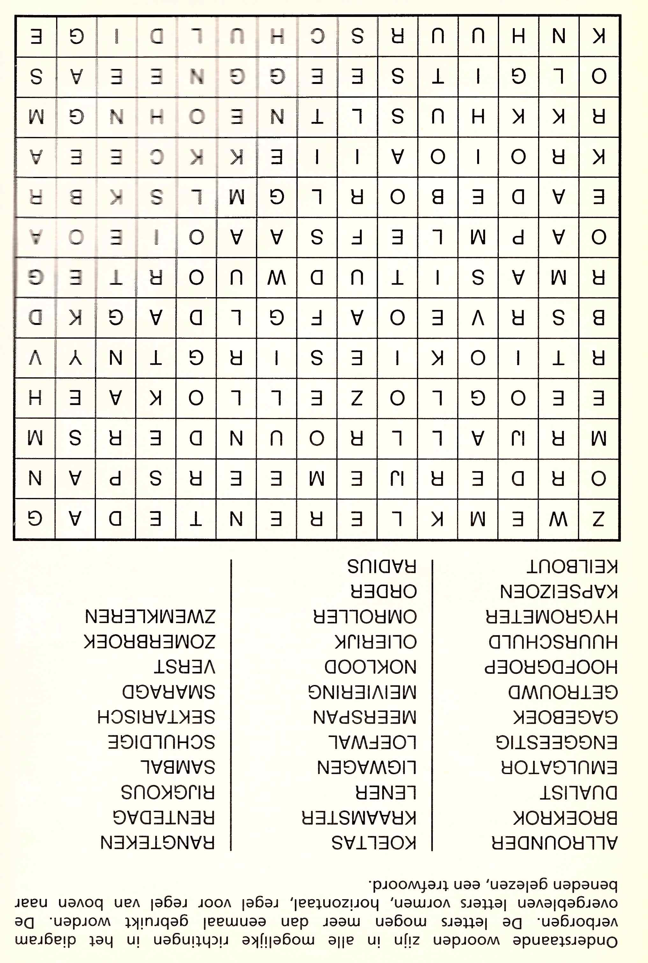

**De winnaars van de juni editie zijn geworden** :

Mevr. Van Dijke (Bosveen) , Hr. Van Tiel , Hr. v/d Haak , Hr. Pas (Geererf),

Mevr. Loonen en Mevr. Diepstraten( Groene woud)

De winnaars hebben hun prijs reeds ontvangen

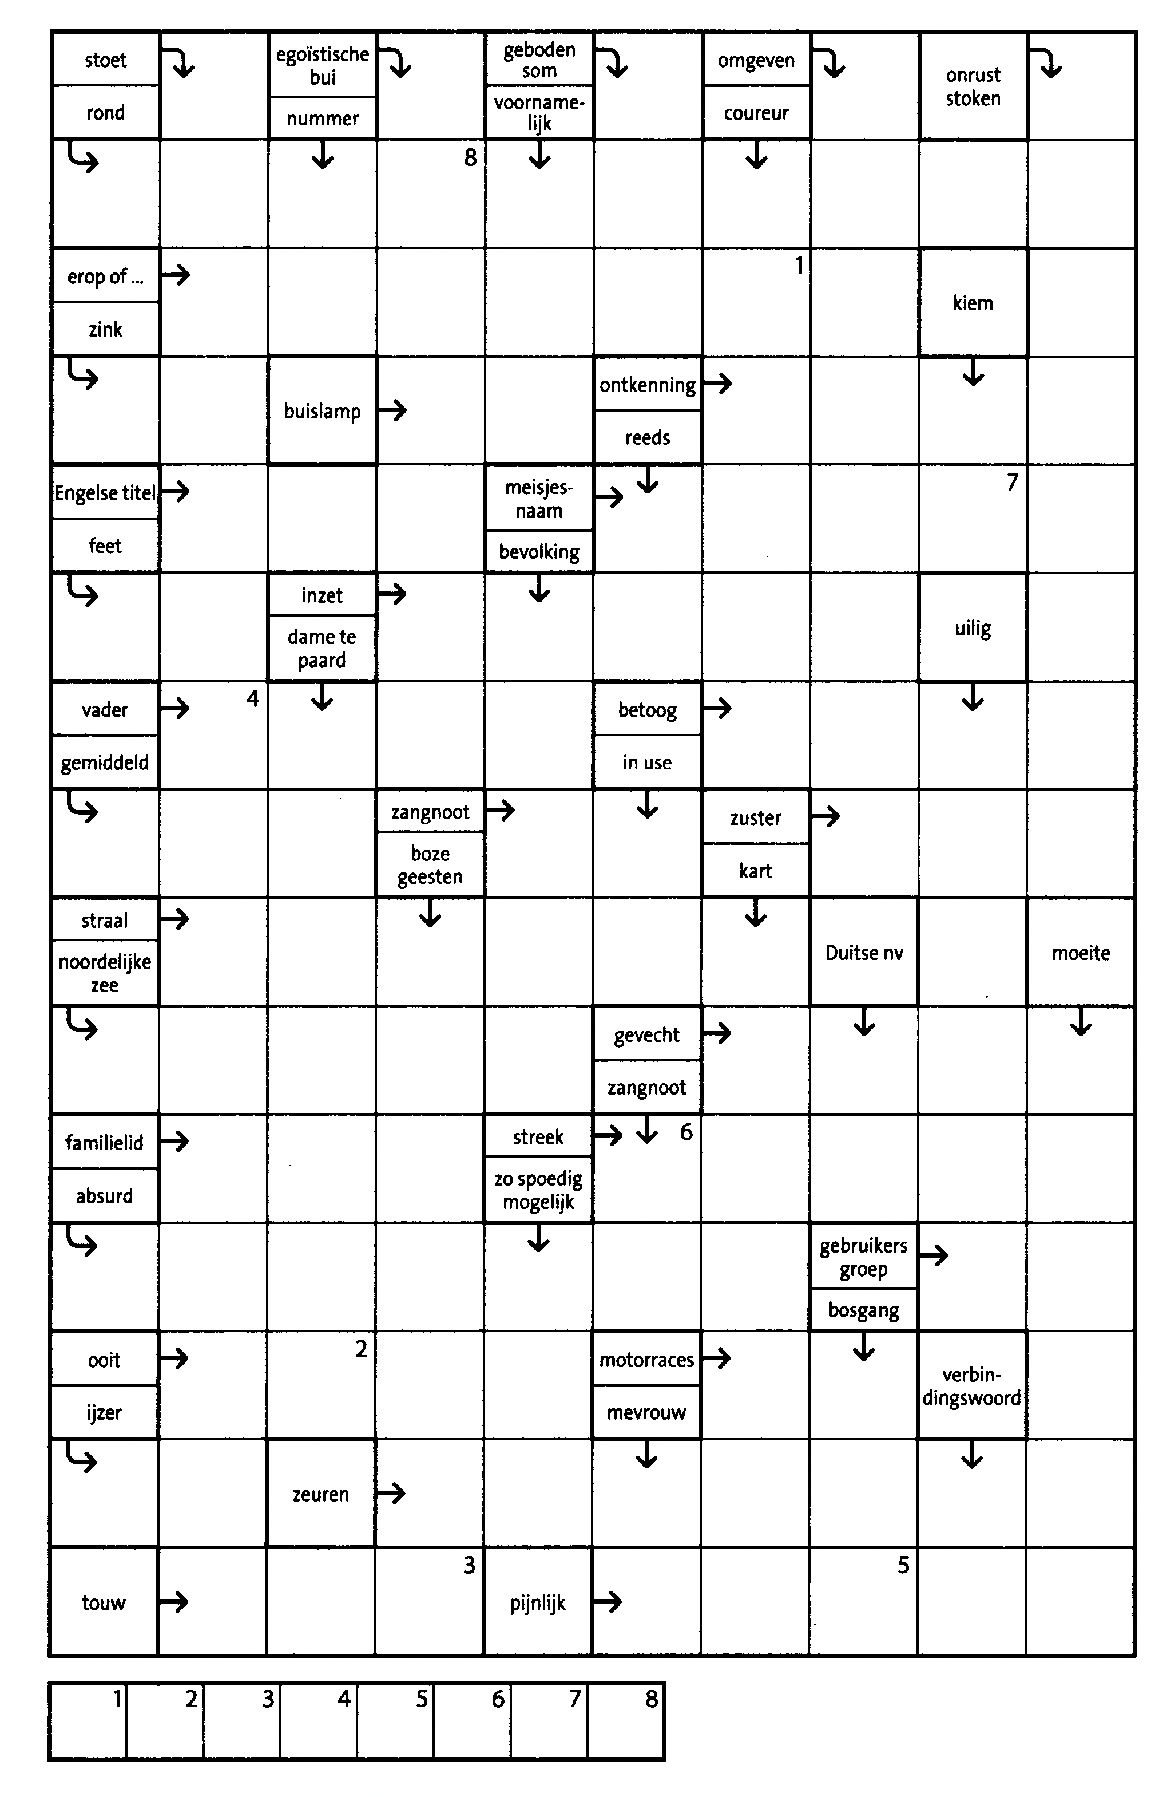

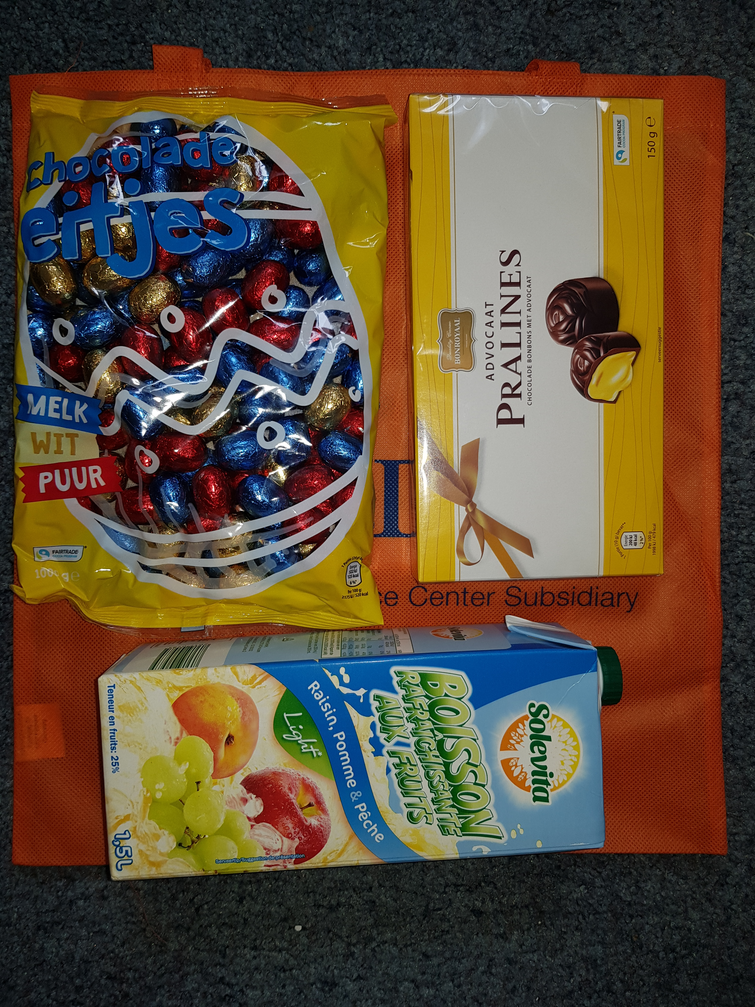

**6 x prijs in de maand augustus 2020**

Een pak frisdrank (19-07-2021)

Doos advocaat pralines (13-01-2021)

1 kg. Chocolade eitjes mix(14-04-2021)

[**https://www.kbo-bredahaagsebeemden.nl/**](https://www.kbo-bredahaagsebeemden.nl/)